Developing ABAP Program
Table Name | ZEMP_A##, ZDEPT_A##, ZCON_A##, ZADDR_A##
Subprocess | Transparent Table/ Foreign Key
인사정보를 관리하는 테이블을 생성하고, 테이블들의 관계를 설정한다.
1. 다음과 같은 테이블들을 생성한다.
Table Name | Description
ZEMP_A## | 사원 마스터
ZDEPT_A## | 부서 마스터
ZCON_A## | 연락처 정보
ZADDR_A## | 주소 정보

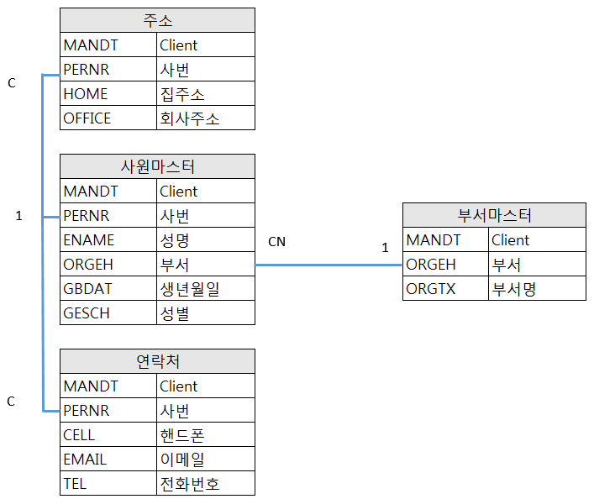

- 사원 마스터 ZEMP_A## 테이블 정의
Field Name | Key | Data Element | Domain | Type | Length | Fixed Value
MANDT | X | MANDT | MANDT | CLNT | 3
PERNR | X | ZEPERNR_A## | ZDPERNR_A## | NUMC | 8
ENAME |  | ZEENAME_A## | ZDENAME_A## | CHAR | 40
ORGEH |  | ZEORGEH_A## | ZDORGEH_A## | NUMC | 8
GBDAT |  | ZEGBDAT_A## | DATUM | DATS | 8
GESCH |  | ZEGESCH_A## | ZDGESCH_A## | CHAR | 1 | sapce: 미지정, 1:남성, 2:여성

- 부서 마스터 ZDEPT_A## 테이블 정의
Field Name | Key | Data Element | Domain | Type | Length | Fixed Value
MANDT | X | MANDT | MANDT | CLNT | 3
ORGEH | X | ZEORGEH_A## | ZDORGEH_A## | NUMC | 8
ORGTX |  | ZEORGTX_A## | TEXT25 | CHAR | 25

- 연락처 ZCON_A## 테이블 정의
Field Name | Key | Data Element | Domain | Type | Length | Fixed Value
MANDT | X | MANDT | MANDT | CLNT | 3
PERNR | X | ZEPERNR_A## | ZDPERNR_A## | NUMC | 8
CELL |  | ZECELL_A## | ZDCHAR30_A## | CHAR | 30
EMAIL |  | ZEEMAIL_A## | ZDCHAR241_A## | CHAR | 241
TEL |  | ZETEL_A## | ZDCHAR241_A## | CHAR | 241

- 연락처 ZADDR_A## 테이블 정의
Field Name | Key | Data Element | Domain | Type | Length | Fixed Value
MANDT | X | MANDT | MANDT | CLNT | 3
PERNR | X | ZEPERNR_A## | ZDPERNR_A## | NUMC | 8
HOME |  | ZEHOME_A## | TEXT255 | CHAR | 255
OFFICE |  | ZEOFFICE_A## | TEXT255 | CHAR | 255

2. Table의 관계(Foreign Key)를 설정 하시오.
- 사원 마스터의 부서 코드는 부서 마스터에 항상 존재하여야 한다.
- 연락처의 사원번호는 사원마스터에 항상 존재하여야 한다.
- 주소의 사원번호는 사원마스터에 항상 존재하여야한다.
- Foreign Key키 설정시 Poposal 기능을 주기 위하여 사번, 부서코드 도메인에 Value Table을 설정한다.

3. 부서 마스터 테이블은 변경이 자주 일어나지 않으며, 테이블의 전체 사이즈가 크지않다. 테이블 접근시
퍼포먼스를 향상시키기 위하여 Buffering를 설정 하시오.
- 테이블 사이즈가 크지 않으므로 Full Buffering이 적합하다.

4. 사원 마스터 테이블을 통하여 이름 검색이 자주 발생한다. 그러나 이름은 Key가 아니라서 Secondary Index가
필요하다. 이름 필드를 통한 검색 속도를 향상시키기 위하여 Secondary Index를 생성 하시오.
- Secondary Index Name: Z01
- Index Type: Non-Unique Index
- Index Field: MANDT, ENAME

5. Transaction Code ZFILL_TABLE을 실행하여 생성된 사원 마스터, 부서 마스터, 연락처, 주소 테이블의 테스트
데이터를 생성 하시오.
- 사원마스터: ZEMP_A##
- 부서마스터: ZDEPT_A##
- 연락처: ZCON_A##
- 주소: ZADDR_A##
